Guide du participant
Utiliser Zoom

Crédits
Ce guide d’utilisation est une adaptation du guide élaboré par Ali Benali du Centre de pédagogie universitaire de l’Université de Montréal. Nous tenons à remercier l’Université de Montréal pour avoir partagé son guide sous la licence Creative Commons attribution/non commerciale.
L’adaptation du guide a été réalisée par l’équipe du Service pédagogique FSA ULaval en collaboration avec le Service de soutien à l’enseignement de l’Université Laval. Pour favoriser la collaboration, l’échange et le partage avec la communauté, l’Université Laval rend également disponible l’adaptation du présent guide sous la licence Creative Commons attribution/non commerciale.
Sauf indications contraires, le contenu de ce guide est disponible en vertu des termes de la Licence Creative Commons Attribution – Pas d’utilisation commerciale 4.0 International.
Vous êtes autorisé à :
partager : copier, distribuer et communiquer le matériel par tous moyens et sous tous formats.
adapter : remixer, transformer et créer à partir du matériel.

Selon les conditions suivantes :
Attribution — Vous devez attribuer la paternité de ce guide en citant le nom de l’auteur original.
Pour citer ce document : Benali, Ali (2020). Utiliser Zoom. Guide du participant (adapté par Plourde, Mathieu). Université Laval, Service de soutien à l'enseignement. FabriqueREL. CC BY-NC
Pas d’Utilisation Commerciale — Vous n'êtes pas autorisé à faire un usage commercial de cette Œuvre, tout ou partie du matériel la composant.

Avertissement
Ce guide a été conçu à l’intention des utilisateurs de Zoom participant aux réunions préalablement créées par un ou plusieurs animateurs. Les captures d’écran et les instructions peuvent avoir changé depuis la rédaction de ce guide (version 2, septembre 2020).
Pour les utilisateurs devant animer une réunion dans Zoom, veuillez consulter le Guide de l’animateur disponible sur le Portail Zoom ULaval (https://www.ulaval.ca/zoom).

Table des matières
1. Avant de commencer 4
1.1 Prérequis techniques 4
1.2 Installer Zoom 4
1.3 Activer la licence Zoom de l’Université Laval 5
1.4 Suis-je vraiment branché ? 6
2. Utiliser Zoom 8
2.1 À partir d’un lien d’invitation 8
2.2. À partir de l’application installée 9
2.3 À partir du client Web 11
3. Paramètres audio et vidéo 12
3.1 Choix de la source vidéo 12
3.2 Salle d’attente 12
3.3 Choisir le mode de connexion audio 13
3.4 Tester les sources audios et vidéos 14
3.5 Activer/désactiver le micro ou la caméra 15
4. La barre d’outils 15
4.1 Consulter/converser avec les autres participants 16
4.2 Activer/désactiver le partage d’écran 17
4.3 Quitter la réunion 18
5. Accéder aux enregistrements 19
5.1 Authentification 19
5.2 Distribution du lien 19
5.3 Code secret 20
5.4 Visionnement de l’enregistrement 20
Qui peut vous aider ? 21
Annexe - Différents rôles dans une réunion Zoom 22
Rôles dans une réunion Zoom 22
Comparaison des contrôles 23

1. Avant de commencer

1.1 Prérequis techniques
- Une connexion Internet haute vitesse filaire ou sans fil (WI-FI), idéalement dans un
lieu privé.
- Un microphone intégré à l’ordinateur (minimum) ou un casque d’écoute avec microphone intégré (fortement recommandé).
- Une webcam (facultatif).
Brancher son casque d’écoute avec microphone et la webcam (lorsqu’il est prévu de l’utiliser) à l’ordinateur et s’assurer qu’ils fonctionnent correctement. Il est parfois nécessaire de procéder à l’installation de ces équipements. Suivre les instructions du fabricant fournies avec le casque et la webcam.

1.2 Installer Zoom
Il est fortement recommandé d’utiliser le logiciel client Zoom plutôt que le client Web sur le navigateur Web, car le logiciel Zoom permet d’utiliser toutes les fonctionnalités. Avant la première séance, installer et tester le logiciel Zoom. Ce logiciel est disponible sur différentes plateformes :
- Ordinateur PC (Windows) ou Mac (Apple) : télécharger le logiciel client Zoom à https://zoom.us/download ;
- Téléphone ou tablette Android : chercher « Zoom cloud meetings » dans « Google Play Store », puis installer l'application
(https://play.google.com/store/apps/details?id=us.zoom.videomeetings) sur l’appareil ;
- iPhone ou iPad (iOS) : chercher « Zoom cloud meetings » dans « App Store », puis installer l'application (https://itunes.apple.com/us/app/id546505307) sur l’appareil.
Les captures d’écran et les instructions de ce guide sont en français. Vous pouvez facilement modifier la langue d’affichage du logiciel Zoom.
https://support.zoom.us/hc/fr/articles/209982306-Change-your-language-on-Zoom

1.3 Activer la licence Zoom de l’Université Laval
Vous devrez généralement être authentifié avec votre compte ULaval à l’aide de votre IDUL/NIP pour rejoindre une réunion à laquelle vous avez été invité dans le cadre d’un cours. Si vous n’êtes pas authentifié avec votre compte Ulaval, il est possible que vous ne réussissiez pas rejoindre votre réunion. Voir le Guide de démarrage : Activation de la licence Zoom de l’Université Laval disponible sur le Portail Zoom ULaval (https://www.ulaval.ca/zoom) pour les détails de l’activation et de la connexion à votre compte en ligne et sur le logiciel client.
Le Portail Zoom de l’Université Laval, disponible à l’adresse https://www.ulaval.ca/zoom, permet (1) de vous connecter à votre compte Zoom institutionnel, (2) de télécharger le logiciel client Zoom sur votre ordinateur et (3) d’accéder à la documentation de soutien.
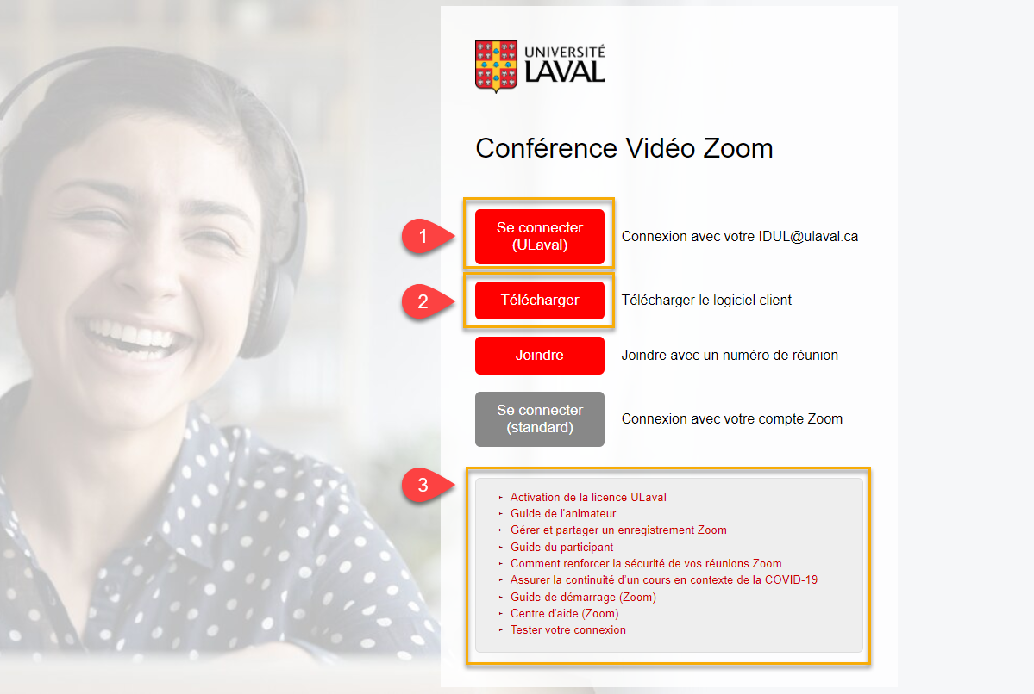
Le bouton Se connecter (ULaval) permet d’accéder à votre espace personnel Zoom à l’aide de votre IDUL et de votre NIP. Veuillez utiliser le format IDUL@ulaval.ca comme identifiant. En complétant cette étape, votre licence s’activera lors de votre première connexion.
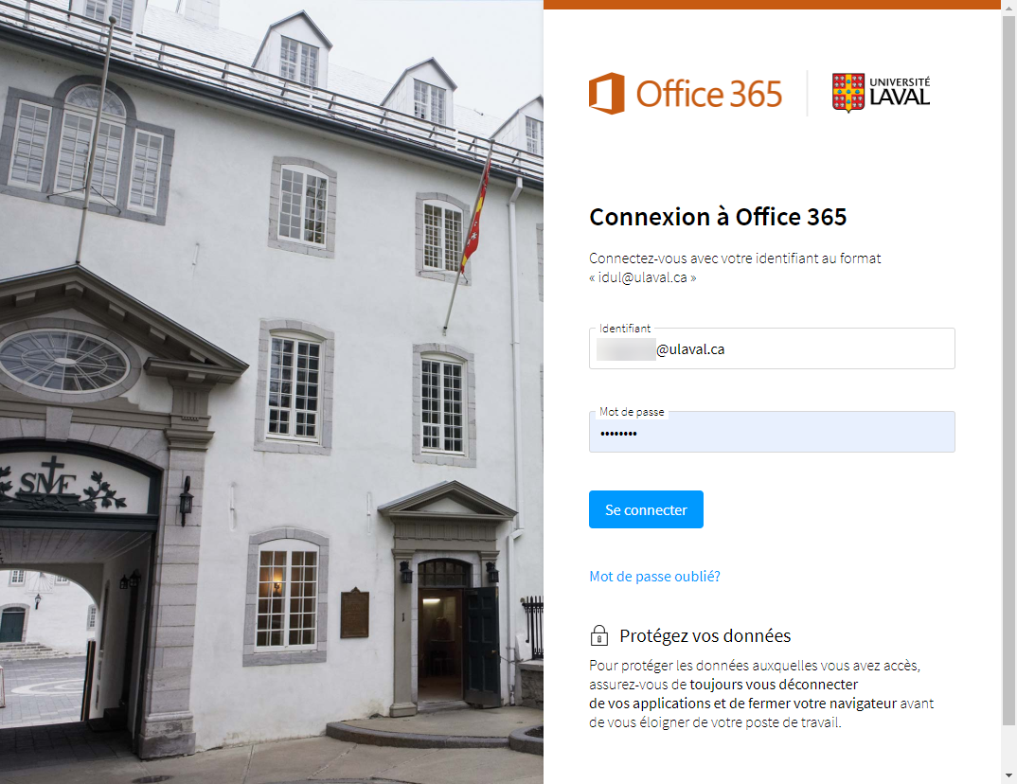

1.4 Suis-je vraiment branché ?
Votre compte utilisateur de l’Université Laval peut être branché sur votre compte Zoom en ligne (sur votre navigateur) et sur le logiciel client installé sur votre ordinateur. Voir le Guide de démarrage : Activation de la licence Zoom de l’Université Laval disponible sur le Portail Zoom ULaval (https://www.ulaval.ca/zoom) pour les détails de connexion à votre compte en ligne et sur le logiciel client.

En ligne
Le paramétrage de votre compte ainsi que la planification avancée de réunion est situé sur votre compte en ligne. Vous devez être branché en ligne pour accéder aux enregistrements de classes virtuelles partagés par votre enseignant (voir section 5 de ce document). Cliquez sur (1) votre avatar pour vérifier que (2) votre adresse courriel de connexion est celle de l’Université Laval.
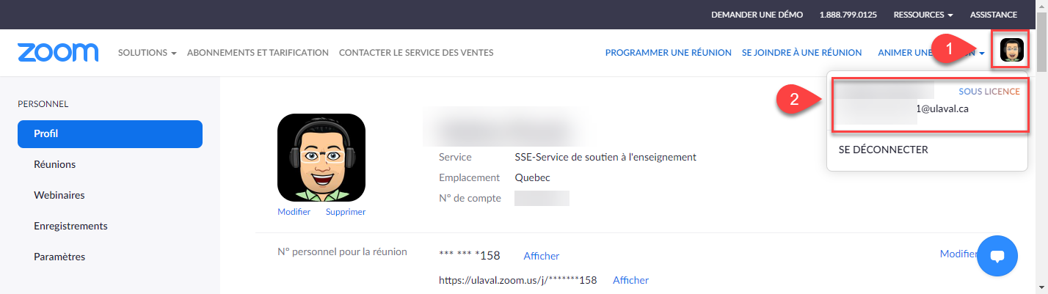

Sur le logiciel client
Le logiciel client définit votre identité en cours de réunion. Vous devez être authentifié sur le logiciel client Zoom pour accéder à vos réunions en classe virtuelle afin que votre enseignant puisse valider votre identité. L’enseignant pourrait vous refuser l’entrée ou vous expulser d’une réunion si vous n’êtes pas authentifié. Cliquez sur (1) votre avatar pour vérifier que (2) votre adresse courriel de connexion est celle de l’Université Laval.
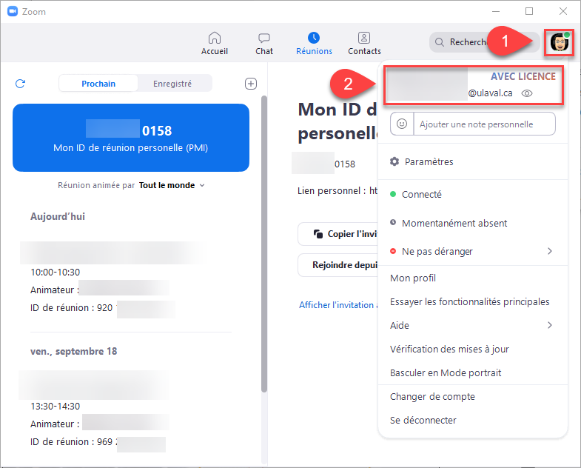

2. Utiliser Zoom

2.1 À partir d’un lien d’invitation
L’information de connexion peut vous être fournie sur une page Web, comme dans monPortail, par exemple.
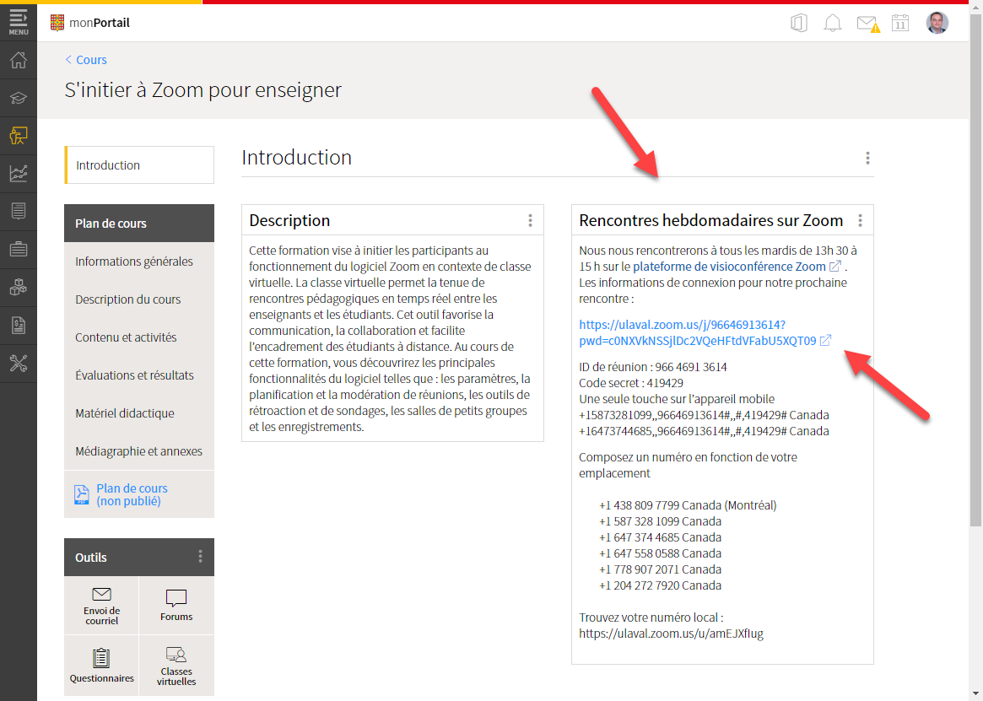
Il est possible de rejoindre une réunion directement à partir du courriel d’invitation reçu. Pour ce faire, il vous suffit de cliquer sur le lien inclus dans l’invitation.
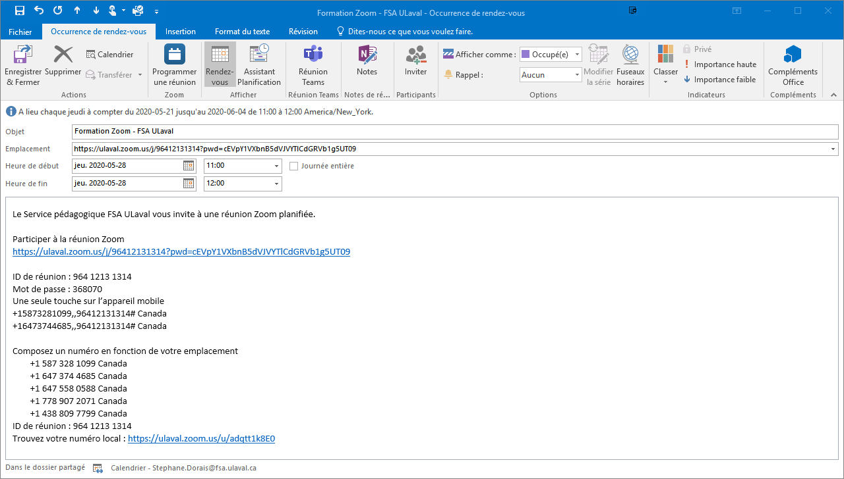

Par la suite, dans votre navigateur par défaut, cliquez sur le bouton Ouvrir Zoom Meetings pour démarrer la réunion dans Zoom.
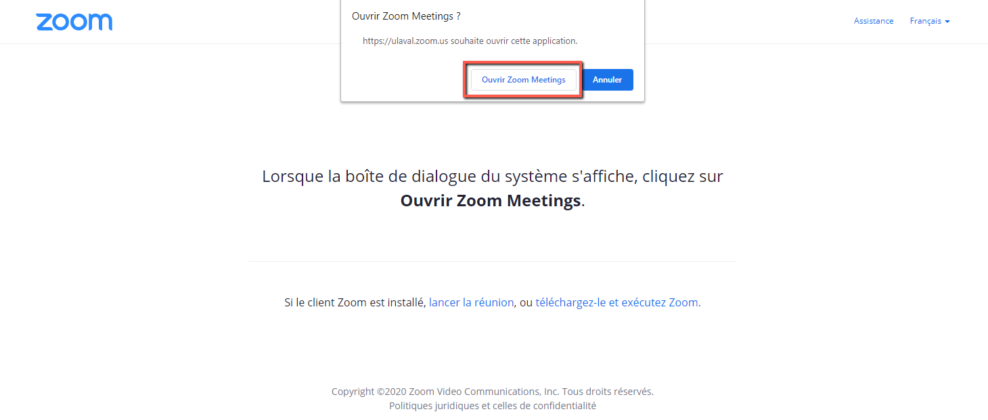

2.2. À partir du logiciel client Zoom
Après l’installation du logiciel client Zoom, cliquez sur l’icône du logiciel pour le lancer (dans le menu Windows ou dans la liste des Applications sur Mac). Cliquez sur Connexion.
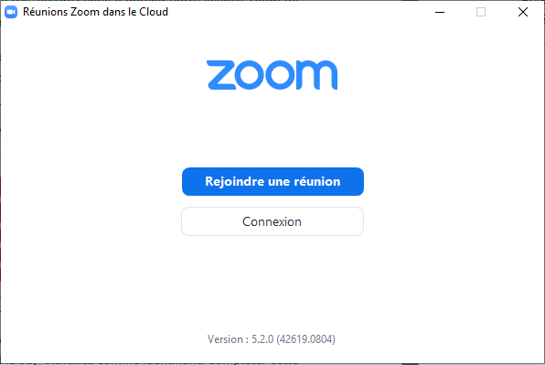
Authentifiez-vous avec la méthode Se connecter avec SSO. Inscrivez le domaine ulaval dans la fenêtre suivante. Suivez les étapes décrites dans le Guide de démarrage : Activation de la licence Zoom de l’Université Laval disponible sur le Portail Zoom ULaval
(https://www.ulaval.ca/zoom).
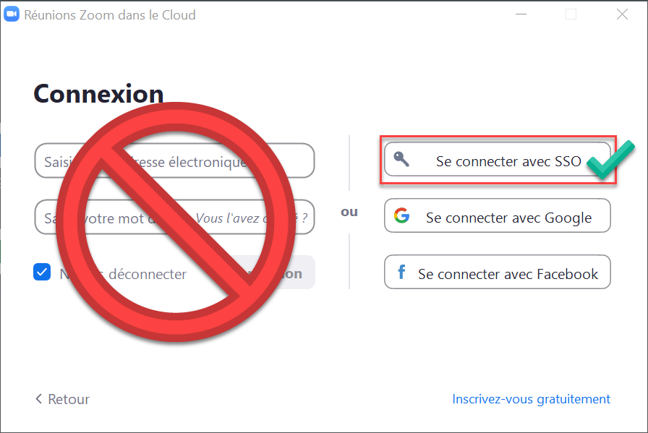
Une fois authentifié, cliquez sur le bouton Rejoindre.
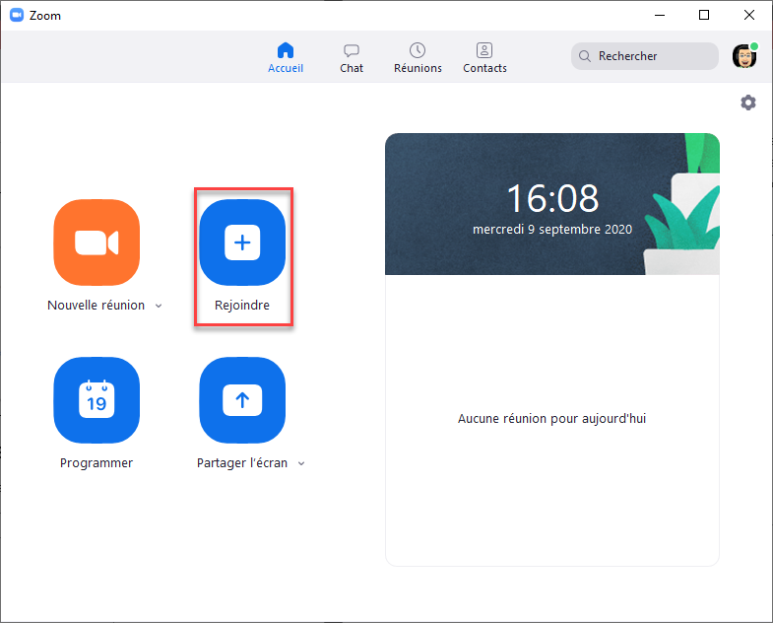
Dans la fenêtre qui s’affiche, saisissiez l’identifiant de la réunion ou le numéro de la salle de rencontre puis écrivez votre nom. Dans la majorité des cas, il sera nécessaire d’entrer un code secret (qui aura été fourni par l’animateur).
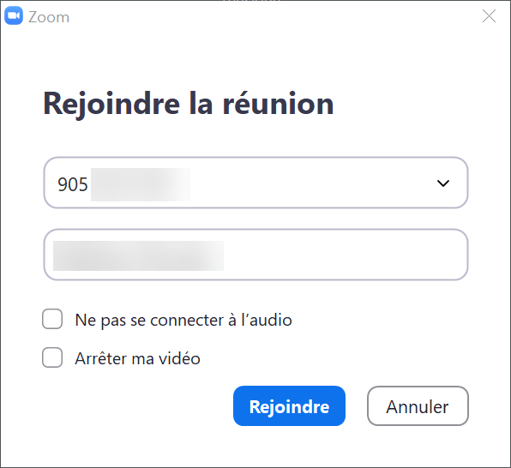

2.3 À partir du client Web Zoom
Le client Web Zoom vous permet de rejoindre un webinaire ou une réunion Zoom sans avoir à télécharger de logiciel ou de module d'extension dans votre navigateur Web. Cela peut s’avérer utile si vous n’avez pas le droit d’installer le logiciel sur l’ordinateur que vous utilisez. Cependant, le client Web Zoom dispose de fonctionnalités limitées et fonctionne mieux sur Google Chrome. Veuillez consulter la documentation Zoom en ligne si vous devez utiliser ce mode de connexion.
https://support.zoom.us/hc/fr/articles/214629443--Client-Web-Zoom-

3. Paramètres audio et vidéo

3.1 Choix de la source vidéo
Dans le cas où l’animateur demande l’activation de la caméra, une interface d’Aperçu de la vidéo vous sera présentée. Choisissez votre source vidéo ainsi que votre arrière-plan virtuel et cliquer sur le bouton de votre choix en bas de l’écran pour accéder à la réunion avec ou sans votre
vidéo activée.
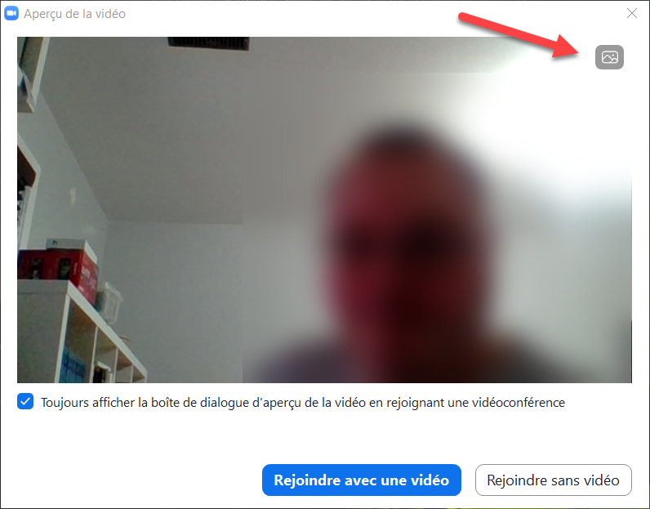

3.2 Salle d’attente
Dans certains cas, l’animateur vous accueillera dans la Salle d’attente. Cette fonction permet à l’animateur de s’assurer que chaque participant qui rejoint la réunion a bel et bien été invité.
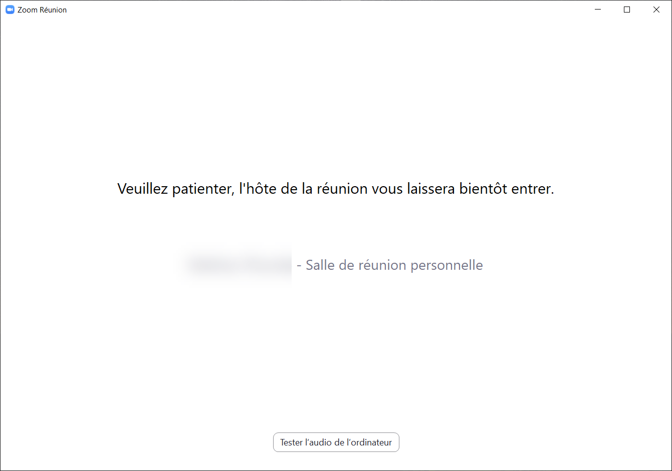

3.3 Choisir le mode de connexion audio
Lors de votre entrée dans la salle de réunion, un menu vous offrant des choix de connexion audio vous sera présenté. Dans la majorité des cas, vous allez Rejoindre l’audio par ordinateur, mais vous avez également l’option d’appeler un numéro de téléphone.
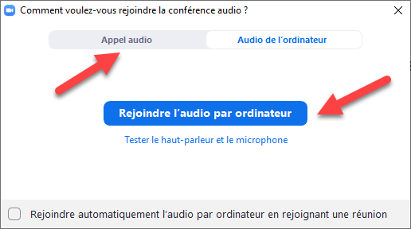
Veuillez noter qu’appeler les numéros listés peut engager des frais interurbains, selon votre plan téléphonique. Le numéro débutant par l’indicatif régional 438 est situé dans la région de Montréal. Nous ne disposons pas de numéros sans frais pour le service Zoom.

3.4 Tester les sources audios et vidéos
Avant la réunion, vérifier les paramètres de vos périphériques.
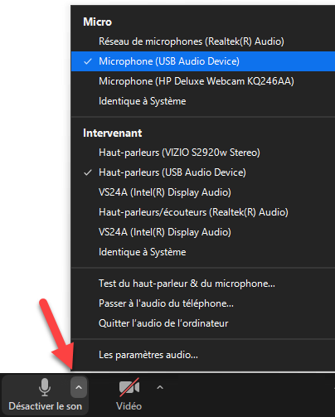
- Cliquez sur la flèche qui pointe vers le haut ^ à droite de l’icône de micro (en bas à gauche de la barre d’outils de Zoom). Un sous-menu s’affichera.
- Il est possible de modifier la source du micro dans la section Micro et la source du haut-parleur ou des écouteurs dans la section « Intervenant ».
- Pour tester les sources audios, choisissez Test du haut-parleur & du microphone et suivez les instructions.
- Si aucune source audio ne semble fonctionner, il est possible de Passer à l’audio du téléphone. Veuillez noter que des frais interurbains peuvent s’appliquer, selon votre plan téléphonique.
- Pour choisir la source de la caméra, cliquez sur la flèche à droite de l’icône de caméra.
Pour certaines réunions, il est possible que l’animateur ait désactivé votre micro et/ou votre caméra par défaut.

3.5 Activer/désactiver le micro ou la caméra
Pour activer ou désactiver le microphone, cliquez sur l’icône du micro. Une barre rouge s’affichera lorsque le son du micro sera fermé. Pour réactiver le micro, cliquez à nouveau sur l’icône et la ligne rouge s’effacera. Suivez la même procédure pour activer ou désactiver la caméra.
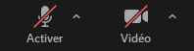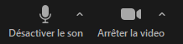

4. La barre d’outils

- Activer/Désactiver le son : activer/désactiver le microphone, accompagné de paramètres audios supplémentaires
- Vidéo : activer/désactiver la caméra, accompagné de paramètres vidéo supplémentaires
- Afficher/masquer la liste de participants et les boutons d’interaction
- Chat : afficher/masquer la fenêtre de clavardage
- Activer/désactiver le partage d’écran
- Activer/désactiver l’enregistrement local (si permis par l’animateur)
- Réactions rapides pour rétroaction instantanée (pouce vers le haut, applaudir)
- Quitter à la réunion

4.1 Consulter/converser avec les autres participants
- Cliquez sur le bouton Participants pour afficher la liste des participants et des animateurs.
- Pour converser avec tous les participants, vous devez choisir l’option à Tout le monde dans le champ Envoyer à.
- Pour converser en privé avec un participant en particulier, cliquez sur son nom.
- La zone de retour non verbal permet aux participants de donner une réponse rapide à une question simple à l’aide d’icônes (oui, non, ralentissez, accélérez, pouce vers le haut, pouce vers le bas, demander une pause, etc.).
- L’animateur peut également permettre le partage de fichiers. Si c’est le cas, un bouton Fichier sera visible sur ce panneau.
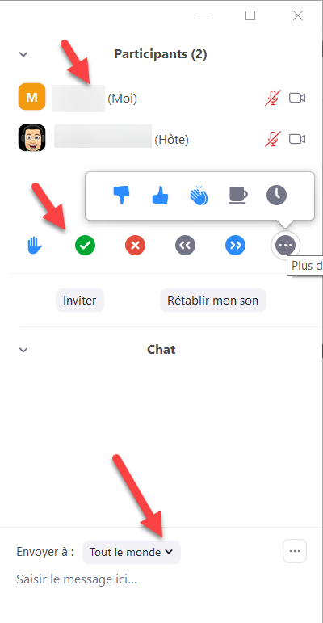

4.2 Activer/désactiver le partage d’écran
L’option de partage De base permet de partager un écran, une application ouverte sur votre ordinateur ou d’afficher le contenu d’un appareil mobile. Si vous prévoyez aussi diffuser le son de votre ordinateur, cochez l’option Partager le son de l’ordinateur au bas de ce menu. Une fois votre choix effectué, cliquez Partager l’écran.
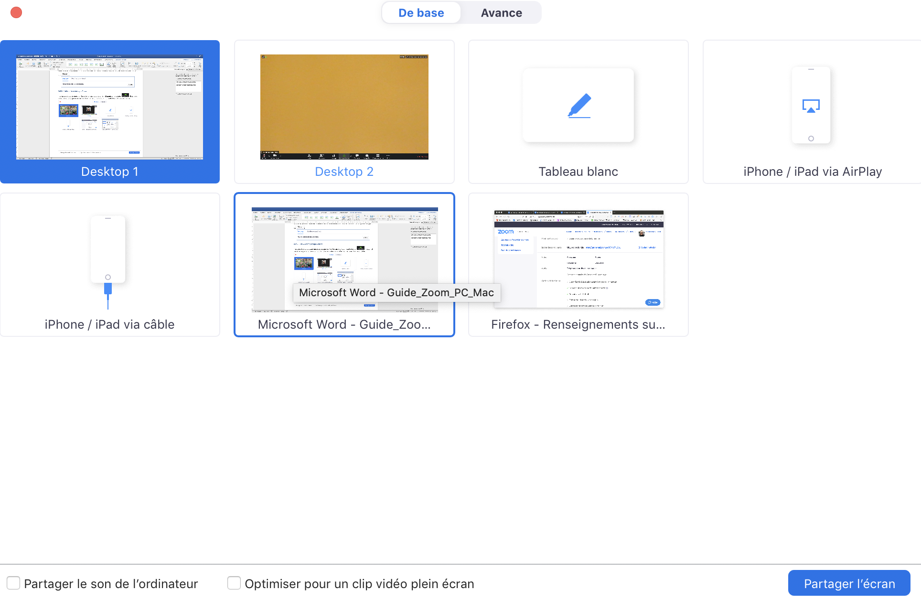
L’option Avancé permet de partager un PowerPoint comme un fond d’écran, une partie de l’écran, le contenu d’une deuxième caméra (ex. : caméra à document) ou encore
l’audio uniquement.
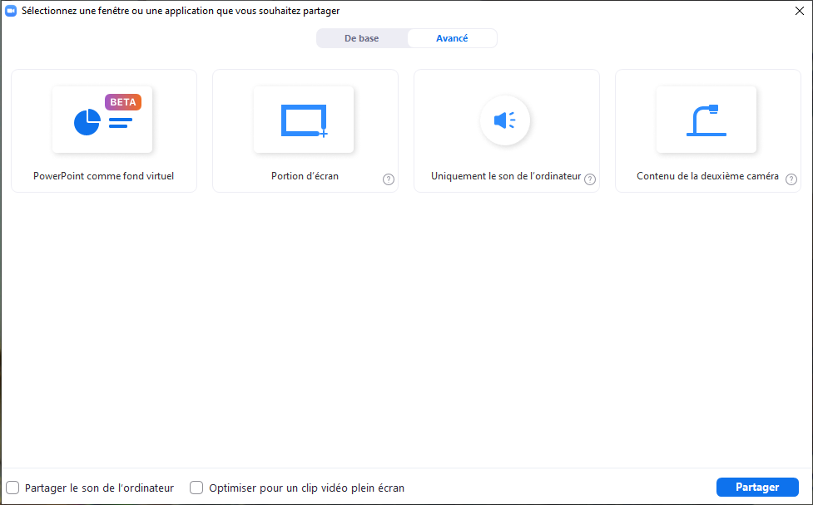

Lorsque vous partagez votre écran, une barre mince de menu sera affichée en bordure de votre écran ou sur un moniteur secondaire. Au-delà des options de réunion de base, le menu contient les options suivantes :
- Une notification en haut de la fenêtre de réunion Zoom affichera un aperçu de l’écran partagé. Cliquez sur Mettre le partage en pause pour interrompre le partage d'écran tout en conservant le contrôle du partage.
- Cliquez sur Reprendre le partage pour partager de nouveau l’écran. Il est aussi possible de cliquer sur Arrêter le partage.
- Annoter ouvre un menu qui vous permet d’écrire, de dessiner ou de pointer à l’écran. Il est possible d’enregistrer une capture d’écran à même le menu. Les captures d’écran vous seront présentées lorsque vous quitterez la réunion.
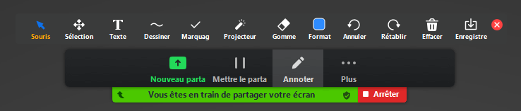
Pour certaines réunions, il est possible que l’animateur désactive le partage d’écran, le partage de fichiers et d’autres fonctionnalités.

4.3 Quitter la réunion
Le bouton Quitter la réunion permet de quitter la réunion en cours. Vous disparaîtrez de la liste des participants.
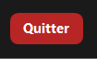

5. Accéder aux enregistrements
Par respect des règlements relatifs à la confidentialité et à la protection des renseignements personnels, les enseignants de l‘Université Laval qui utilisent Zoom activent des paramètres de sécurité reliés à l’accès aux enregistrements infonuagiques (cloud).

5.1 Authentification
Avant de suivre un lien vers un enregistrement partagé par votre enseignant, assurez-vous d’être branché sur votre compte Zoom ULaval dans votre navigateur par défaut (vous référer au Guide de démarrage rapide : Activation de la licence Zoom de l’Université Laval située sur la page Portail Zoom ULaval https://www.ulaval.ca/zoom).

5.2 Distribution du lien
Votre enseignant est la seule personne qui contrôle le partage des liens vers les enregistrements infonuagiques. Ce lien peut vous être partagé par courriel ou sur monPortail (dans un bloc de contenu ou sur un forum de discussion), selon ce que votre enseignant vous a communiqué. Dans l’exemple suivant, le lien de partage de l’enregistrement est situé sur la page d’accueil du cours dans monPortail.
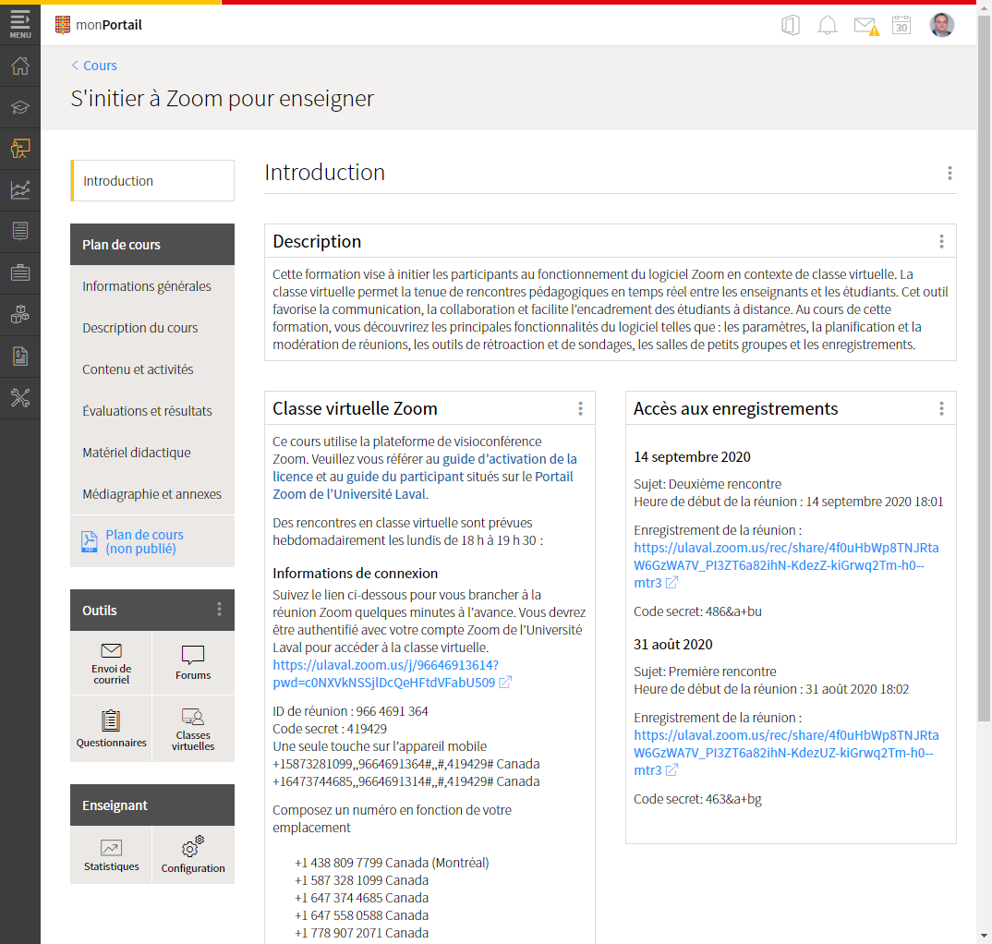

5.3 Code secret
En suivant le lien, on vous demandera généralement de saisir le code secret fourni avec le lien.
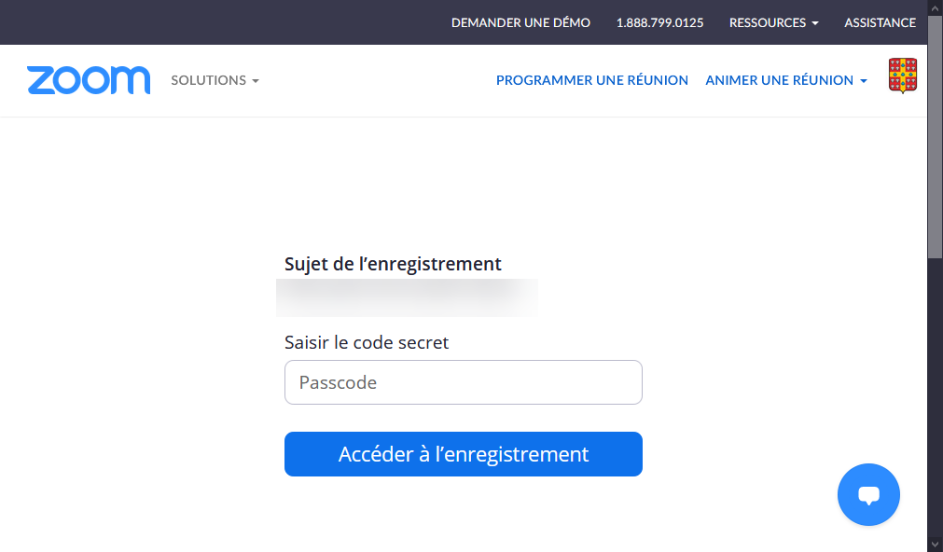

5.4 Visionnement de l’enregistrement
Vous aurez alors accès à l’enregistrement dans votre navigateur. Veuillez noter que votre enseignant peut limiter la période de temps où l’enregistrement demeure disponible.
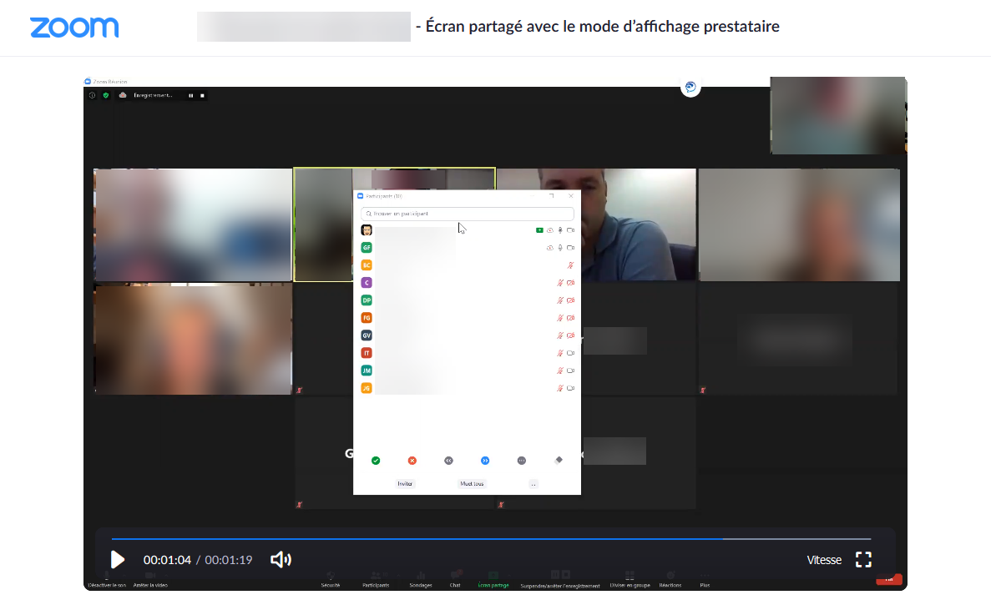

Qui peut vous aider ?
L’équipe de soutien technopédagogique de votre faculté peut vous accompagner dans la création et l’utilisation de technologies en soutien à l’enseignement et à l’apprentissage.
Une liste complète des équipes facultaires est disponible sur le site de la Direction des technologies de l’information.

Annexe - Différents rôles dans une réunion Zoom

Rôles dans une réunion Zoom
Plusieurs rôles sont disponibles pour une réunion : animateur, co-animateur et participant. Le rôle que vous jouez dans la réunion sera désigné par l'animateur.
L'animateur de la réunion est l'utilisateur sous lequel celle-ci est planifiée. Il dispose de tous les privilèges et de toutes les autorisations nécessaires pour gérer la réunion et les participants. Il peut arrêter et démarrer la réunion, couper le son des participants, etc. Il ne peut y avoir qu'un seul animateur par réunion.
Les co-animateurs partagent un nombre de contrôles avec l’animateur, ce qui leur permet de gérer l'aspect administratif de la réunion, comme la gestion des participants ou le démarrage/arrêt de l'enregistrement. L'animateur doit affecter un co-animateur. Les co-animateurs ne peuvent pas débuter une réunion. Si un animateur a besoin de quelqu'un d'autre pour pouvoir démarrer la réunion, il doit lui transférer son rôle d’animateur ou l’affecter comme animateur alternatif lors de la planification de la réunion.
Les participants sont des participants en visualisation seule qui peuvent être réactivés si l'animateur le souhaite. Leur vision de la réunion est contrôlée par l'animateur. Ils peuvent interagir avec l'animateur par le biais des questions et réponses et du clavardage.

Comparaison des contrôles
Le tableau suivant compare les contrôles disponibles pour l'animateur, les co-animateurs et les participants.
Prendre part à la réunion | Animateur | Co-animateur | Participant
Lancer la réunion | ✓ | X | X
Mettre en sourdine/réactiver les microphones | ✓ | ✓ | X
Démarrer/arrêter sa propre vidéo | ✓ | ✓ | X
Voir la liste des participants | ✓ | ✓ | X
Partager l'écran | ✓ | ✓ | X
Clavarder | ✓ | ✓ | ✓*
Créer ou éditer des sondages | ✓ | X | X
Lancer un sondage | ✓ | ✓ | X
Répondre à un sondage | X | X | ✓
Mettre fin à la conférence | ✓ | X | X
**Les co-animateurs ne peuvent pas être assignés à l’avance s’ils ne possèdent pas un compte Zoom activé dans la licence institutionnelle de l’Université Laval. En général, si vous souhaitez désigner quelqu'un comme co-animateur, invitez-le à participer à la réunion en tant que participant puis accordez-lui le privilège de co-animateur.

Gérer les participants | Animateur | Co-animateur | Participant
Couper ou rétablir le son des participants | ✓ | ✓ | X
Mettre en vedette une vidéo | ✓ | ✓ | X
Promouvoir le participant au poste de co-animateur | ✓ | ✓ | X
Réattribuer le rôle de participant à un co-animateur | ✓ | ✓ | X
Modifier l'affichage des participants | ✓ | ✓ | X
Décider avec qui les participants peuvent clavarder | ✓ | ✓ | X
Retirer des participants | ✓ | ✓ | X
Accorder le droit de parole aux participants | ✓ | ✓ | X
Invitez d'autres personnes à se joindre à la réunion | ✓ | ✓ | X
Initier et attribuer les participants en salles de petits groupes | ✓ | X | X

Enregistrer | Animateur | Co-animateur | Participant
Enregistrer dans le Cloud (infonuagique) | ✓ | ✓ | X
Enregistrer localement | ✓ | ✓ | X

Retransmettre en direct | Animateur | Co-animateur | Participant
Retransmettre en direct sur Facebook | ✓ | X | X
Retransmettre en direct sur Workplace | ✓ | X | X
Retransmettre en direct sur YouTube | ✓ | X | X
Personnaliser la retransmission en direct | ✓ | X | X

